查看行程卡操作流程
一、打开“闽政通”APP，点开“八闽健康码”。
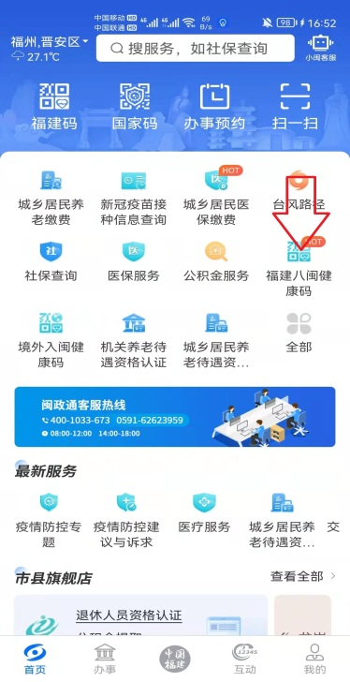
二、在八闽健康码页面找到“通信大数据行程卡”点击“点
击核验”按钮，进入核验界面。
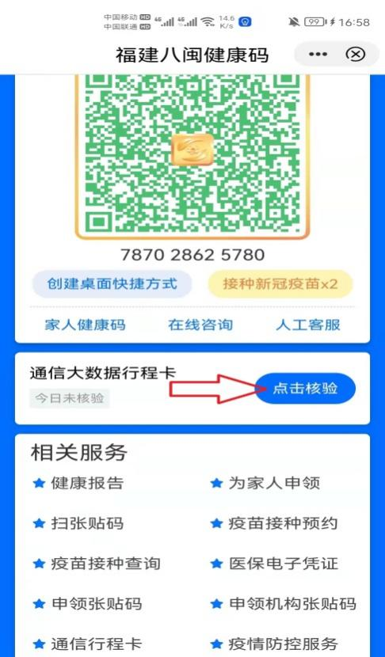

三、在核验界面，输入手机号码，点击右侧“获取验证码”按钮，输入收到的验证码，勾选“同意并授权查询本人在疫情期间14天内到访地信息”，点击查询即可弹出查询结果。
